PROPOSAL CAPSTONE PROJECT
RATIG: Sistem Pemeriksaan Kelelahan Pekerja Berbasis Waktu Reaksi pada Perangkat Android dengan Dukungan Offline-First
(Reaction Time Fatigue)
Disusun oleh:
Kelompok Capstone Project
1. | Nama Anggota 1 | 0000000001
2. | Nama Anggota 2 | 0000000002
3. | Nama Anggota 3 | 0000000003

PROGRAM STUDI INFORMATIKA
FAKULTAS TEKNIK
UNIVERSITAS SILIWANGI
2026

DAFTAR ISI
DAFTAR ISI 2
BAB I PENDAHULUAN 4
1.1 Judul Proyek 4
1.2 Latar Belakang dan Identifikasi Masalah 4
1.3 Rumusan Masalah 5
1.4 Tujuan 5
1.5 Manfaat 5
1.6 Batasan Masalah 6
BAB II TINJAUAN PUSTAKA 7
2.1 Kelelahan Kerja dan Waktu Reaksi 7
2.2 Benchmark Solusi 7
2.3 Landasan Teori 7
BAB III METODOLOGI PELAKSANAAN 9
3.1 Metode Pengembangan 9
3.2 Tahapan Pelaksanaan 9
3.3 Arsitektur Sistem 9
3.4 Rancangan Pengujian 10
3.5 Work Breakdown Structure (WBS) 10
3.6 Rencana Kegiatan (16 Minggu) 10
3.7 Risiko dan Mitigasi 11
3.8 Kebutuhan Sumber Daya 11
3.9 Rancangan Antarmuka (Cuplikan) 12
BAB IV PEMBAGIAN TUGAS DAN LUARAN 14
4.1 Pembagian Tugas Anggota 14
4.2 Luaran yang Ditargetkan 14
4.3 Indikator Keberhasilan 14
BAB V PENUTUP 15
REFERENSI 15

BAB I PENDAHULUAN

1.1 Judul Proyek
Judul: RATIG: Sistem Pemeriksaan Kelelahan Pekerja Berbasis Waktu Reaksi pada Perangkat Android dengan Dukungan Offline-First
Kelompok Keilmuan (KK): Teknologi Multimedia dan Game (TMG), lintas KK dengan Intelligent Systems and Informatics (ISI) pada bagian analisis metrik dan klasifikasi hasil.
Bidang: Aplikasi mobile, interaksi pengguna, dan sistem pendukung keputusan.

1.2 Latar Belakang dan Identifikasi Masalah
Kelelahan (fatigue) merupakan salah satu penyebab utama kecelakaan kerja di sektor industri. Kondisi kelelahan menurunkan kewaspadaan, memperlambat pengambilan keputusan, dan meningkatkan peluang terjadinya kesalahan operasional. Salah satu indikator objektif yang dapat diukur untuk mendeteksi kelelahan adalah waktu reaksi (reaction time), yaitu selang waktu antara munculnya stimulus dan respons yang diberikan oleh pekerja.
Permasalahan yang teridentifikasi di lapangan antara lain: (1) penilaian kelelahan masih banyak dilakukan secara subjektif melalui wawancara atau kuesioner sehingga sulit dibandingkan antar waktu dan antar pekerja; (2) proses pemeriksaan manual memerlukan waktu dan tenaga, sementara jumlah pekerja yang harus diperiksa relatif banyak; (3) pencatatan hasil masih menggunakan kertas atau lembar kerja sehingga pemantauan menyeluruh dan penelusuran riwayat menjadi sulit; serta (4) lokasi kerja sering berada di area dengan koneksi internet yang tidak stabil, sehingga aplikasi berbasis jaringan tidak dapat diandalkan.
Berdasarkan kondisi tersebut, diperlukan sebuah sistem yang mampu melakukan pemeriksaan kelelahan secara objektif dan cepat, dapat digunakan untuk banyak pekerja dalam satu perangkat, tetap berfungsi tanpa koneksi internet, serta menyimpan dan menampilkan hasil secara aman dan tertelusur. Solusi yang diusulkan adalah aplikasi Android bernama RATIG (Reaction Time Fatigue) dengan pendekatan offline-first.

1.3 Rumusan Masalah
- Bagaimana merancang aplikasi pemeriksaan kelelahan berbasis waktu reaksi yang mengukur waktu reaksi secara akurat pada perangkat Android?
- Bagaimana merancang mekanisme identifikasi pekerja yang cepat dan aman untuk pola pemeriksaan banyak pekerja dalam satu perangkat?
- Bagaimana merancang arsitektur offline-first sehingga pemeriksaan tetap dapat dilakukan tanpa koneksi internet dan data tersinkronisasi secara andal saat kembali online?
- Bagaimana menyajikan hasil pemeriksaan, klasifikasi, dan pemantauan secara aman dengan pembatasan akses berdasarkan peran pengguna?

1.4 Tujuan
- Membangun aplikasi Android RATIG yang mampu mengukur waktu reaksi pekerja secara akurat menggunakan monotonic clock.
- Menyediakan mekanisme identifikasi pekerja melalui NIK dan pemindai barcode/QR untuk mendukung pemeriksaan banyak pekerja.
- Menerapkan arsitektur offline-first dengan sinkronisasi otomatis dan idempotent ke basis data server.
- Menyediakan pengelolaan pengguna berbasis peran serta dasbor pemantauan dan pelaporan hasil pemeriksaan.
- Mengevaluasi fungsionalitas dan usability aplikasi melalui pengujian dan evaluasi pengguna.

1.5 Manfaat
a. Bagi Pekerja: memperoleh pemeriksaan kelelahan yang objektif, cepat, dan tidak mengganggu waktu kerja secara berlebihan.
b. Bagi Petugas Pemeriksa (Paramedis/SHE): memperoleh alat bantu keputusan yang praktis, dapat digunakan di lokasi tanpa jaringan, dan mempermudah pendokumentasian hasil.
c. Bagi Manajemen Perusahaan: memperoleh data kelelahan yang tertelusur untuk pemantauan tren per departemen, shift, dan waktu sebagai dasar tindakan pencegahan.
d. Bagi Program Studi: menjadi produk Capstone yang menunjukkan penerapan ilmu rekayasa perangkat lunak, basis data, interaksi pengguna, dan keamanan sistem.

1.6 Batasan Masalah
- Aplikasi dibangun untuk platform Android (minimum Android 8.0 / API 26).
- Pemeriksaan difokuskan pada pengukuran waktu reaksi; hasil bersifat alat bantu keputusan, bukan diagnosis medis.
- Klasifikasi kelelahan mengikuti aturan/ambang yang ditetapkan pengguna sistem dan tidak menggantikan penilaian pemeriksa yang berwenang.
- Pemindai barcode/QR menggunakan kamera perangkat; perangkat keras khusus tidak termasuk dalam lingkup.

BAB II TINJAUAN PUSTAKA

2.1 Kelelahan Kerja dan Waktu Reaksi
Kelelahan kerja adalah kondisi penurunan kapasitas fisik maupun mental akibat aktivitas yang berkepanjangan. Salah satu indikator objektif yang umum digunakan adalah waktu reaksi, karena kelelahan memperlambat proses pengolahan informasi dan pengambilan keputusan. Pengukuran waktu reaksi yang baik memerlukan ketepatan waktu yang tinggi; oleh karena itu aplikasi ini menggunakan jam monotonik (monotonic clock) yang tidak terpengaruh perubahan jam sistem, alih-alih jam dinding.

2.2 Benchmark Solusi
Beberapa pendekatan yang telah ada di antaranya: (a) aplikasi pengukuran waktu reaksi sederhana yang hanya menghasilkan satu jenis tes dan tidak mendukung banyak pekerja; (b) sistem pemeriksaan berbasis komputer yang bergantung pada jaringan dan perangkat tetap; serta (c) pencatatan manual menggunakan kertas atau lembar kerja. Keterbatasan umum dari solusi yang ada adalah ketiadaan dukungan offline, keterbatasan identifikasi pekerja, dan minimnya pembatasan akses serta jejak audit.
RATIG membedakan diri melalui kombinasi: beberapa mode pemeriksaan dalam satu aplikasi, identifikasi cepat berbasis NIK/barcode, arsitektur offline-first dengan sinkronisasi idempotent, pengelolaan akses berbasis peran, dan hasil yang tertelusur (audit).

2.3 Landasan Teori
- Rekayasa Perangkat Lunak:
- pengembangan iteratif dan inkremental dengan pemisahan lapisan (presentasi, domain, data) untuk menjaga kualitas dan kemudahan pemeliharaan (Sommerville).
- Arsitektur Offline-First:
- penyimpanan data lokal sebagai sumber kerja utama dengan sinkronisasi latar belakang yang idempotent dan tahan gangguan jaringan.
- Interaksi Manusia dan Komputer (IMK):
- penerapan Material Design dan evaluasi usability untuk memastikan kemudahan penggunaan di lapangan.
- Keamanan dan Kendali Akses:
- penerapan Row Level Security pada basis data dan prinsip hak akses minimum untuk melindungi data pribadi pekerja.
- Pengujian Perangkat Lunak:
- pengujian unit, pengujian fungsional, dan evaluasi penerimaan pengguna (UAT) sebagai bukti terukur kualitas produk.

BAB III METODOLOGI PELAKSANAAN

3.1 Metode Pengembangan
Proyek dilaksanakan dengan model Project Based Learning (PjBL) dan pendekatan pengembangan iteratif/Agile (sprint). Setiap iterasi mencakup perencanaan, perancangan, implementasi, pengujian, dan evaluasi. Praktik rekayasa yang diterapkan meliputi penggunaan version control (Git), pengelolaan issue, dan dokumentasi teknis.

3.2 Tahapan Pelaksanaan
Tahap | Kegiatan | Luaran
1. Problem Discovery | Identifikasi masalah, pengguna, dan kebutuhan; penetapan indikator keberhasilan. | Problem statement, kebutuhan pengguna
2. Analisis Kebutuhan | Penyusunan kebutuhan fungsional & nonfungsional, batasan, dan lingkup. | Spesifikasi kebutuhan
3. Perancangan | Perancangan arsitektur, model data, alur proses, dan UI/UX. | Dokumen desain, prototipe UI
4. Implementasi | Pembangunan aplikasi Android, basis data, dan fungsi server secara iteratif. | Aplikasi (MVP → beta)
5. Integrasi & Deployment | Integrasi komponen, konfigurasi, dan quality assurance. | Produk terintegrasi
6. Pengujian & Evaluasi | Pengujian fungsional, unit test, dan evaluasi usability (UAT). | Bukti pengujian, hasil UAT
7. Dokumentasi & Diseminasi | Laporan teknis, manual pengguna, dan presentasi demo. | Laporan, manual, materi demo

3.3 Arsitektur Sistem
Sistem terdiri atas aplikasi klien Android dan layanan backend. Aplikasi klien dibangun dengan Kotlin dan Jetpack Compose, menyimpan data secara lokal (Room) sebagai basis kerja offline-first, dan melakukan sinkronisasi latar belakang melalui WorkManager. Backend menggunakan Supabase (PostgreSQL) dengan Row Level Security, autentikasi, serta Edge Functions untuk operasi yang memerlukan hak istimewa.
Komponen | Teknologi | Fungsi
Antarmuka | Jetpack Compose (Material 3) | Tampilan dan interaksi pengguna
Penyimpanan lokal | Room (SQLite) | Basis kerja offline-first
Sinkronisasi | WorkManager | Sinkronisasi latar belakang idempotent
Pemindai | CameraX + ML Kit | Pembacaan barcode/QR NIK
Backend | Supabase (PostgreSQL, Auth) | Data, autentikasi, kendali akses
Keamanan | Row Level Security | Pembatasan akses per peran

3.4 Rancangan Pengujian
- Pengujian unit (unit test) untuk logika perhitungan metrik, klasifikasi, validasi identitas, dan penanganan kegagalan sinkronisasi.
- Pengujian fungsional untuk alur utama: identifikasi, pelaksanaan tes, finalisasi hasil, dan sinkronisasi.
- Evaluasi usability dan penerimaan pengguna (UAT) menggunakan kuesioner terhadap petugas pemeriksa.
- Pengujian ketahanan offline: menjalankan pemeriksaan tanpa jaringan lalu memastikan data tersinkronisasi saat online.

3.5 Work Breakdown Structure (WBS)
No | Paket Kerja | Sub-Pekerjaan Utama
1 | Manajemen Proyek | Perencanaan, jadwal, logbook, manajemen risiko
2 | Analisis & Desain | Kebutuhan, arsitektur, model data, UI/UX
3 | Implementasi Klien | UI Compose, mesin waktu reaksi, mode tes, identifikasi
4 | Implementasi Offline & Sinkronisasi | Basis data lokal, antrean sinkronisasi, status sinkron
5 | Implementasi Backend | Skema basis data, RLS, RPC, Edge Functions
6 | Pengujian & Evaluasi | Unit test, fungsional, UAT
7 | Dokumentasi & Diseminasi | Laporan, manual pengguna, poster/video, demo

3.6 Rencana Kegiatan (16 Minggu)
Minggu | Kegiatan | Luaran
1–3 | Orientasi, problem discovery, analisis kebutuhan | Problem statement, kebutuhan
4–5 | Benchmark, penyusunan proposal, seminar proposal | Proposal
6–8 | Perancangan arsitektur, data, UI/UX, design review | Dokumen desain
9–10 | Implementasi Sprint 1 & 2 (MVP dan fitur utama) | Aplikasi MVP
11 | Integrasi, deployment, quality assurance | Beta prototype
12–13 | Pengujian fungsional, monitoring, UAT, penyempurnaan | Bukti uji, hasil UAT
14 | Manajemen proyek, logbook, peer assessment | Logbook, laporan kontribusi
15–16 | Finalisasi, dokumentasi, presentasi/demo | Produk final, laporan

3.7 Risiko dan Mitigasi
Risiko | Dampak | Mitigasi
Jadwal bertabrakan dengan mata kuliah lain | Keterlambatan milestone | Perencanaan sprint ringkas, pembagian tugas jelas, monitoring mingguan
Perbedaan waktu antar perangkat memengaruhi akurasi | Hasil tidak konsisten | Penggunaan monotonic clock dan validasi rentang waktu
Koneksi internet tidak stabil | Data tidak tersinkron | Arsitektur offline-first dan sinkronisasi ulang otomatis
Kesalahan/kehilangan data pekerja | Masalah privasi | Kendali akses berbasis peran, masking NIK, jejak audit
Ruang lingkup melebar | Proyek tidak selesai | Penetapan batasan dan prioritas fitur inti (MVP)

3.8 Kebutuhan Sumber Daya
Kategori | Kebutuhan
Perangkat | Laptop untuk pengembangan; perangkat Android untuk pengujian (kamera)
Perangkat lunak | Android Studio, Git, akun Supabase (lingkungan uji)
Data | Data uji pekerja/departemen/shift (anonim) dan aturan klasifikasi contoh
Manusia | 3 mahasiswa anggota kelompok

3.9 Rancangan Antarmuka (Cuplikan)
Berikut cuplikan antarmuka yang telah dirancang dengan Material Design 3.
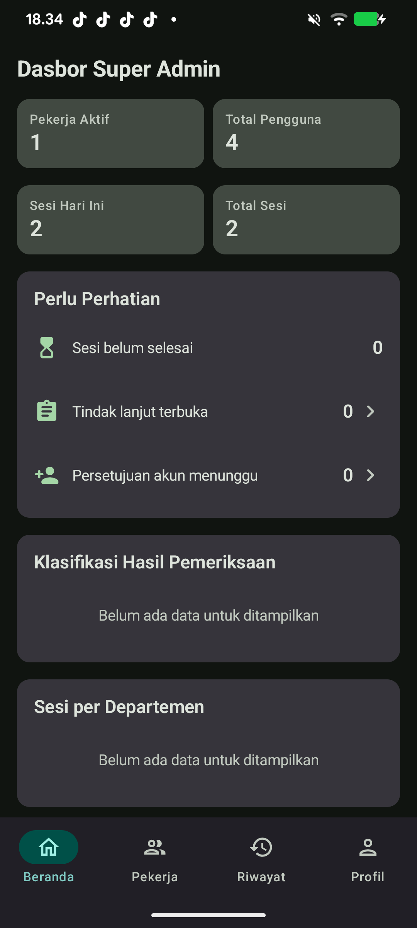  Gambar 3.1 Dasbor pemantauan | 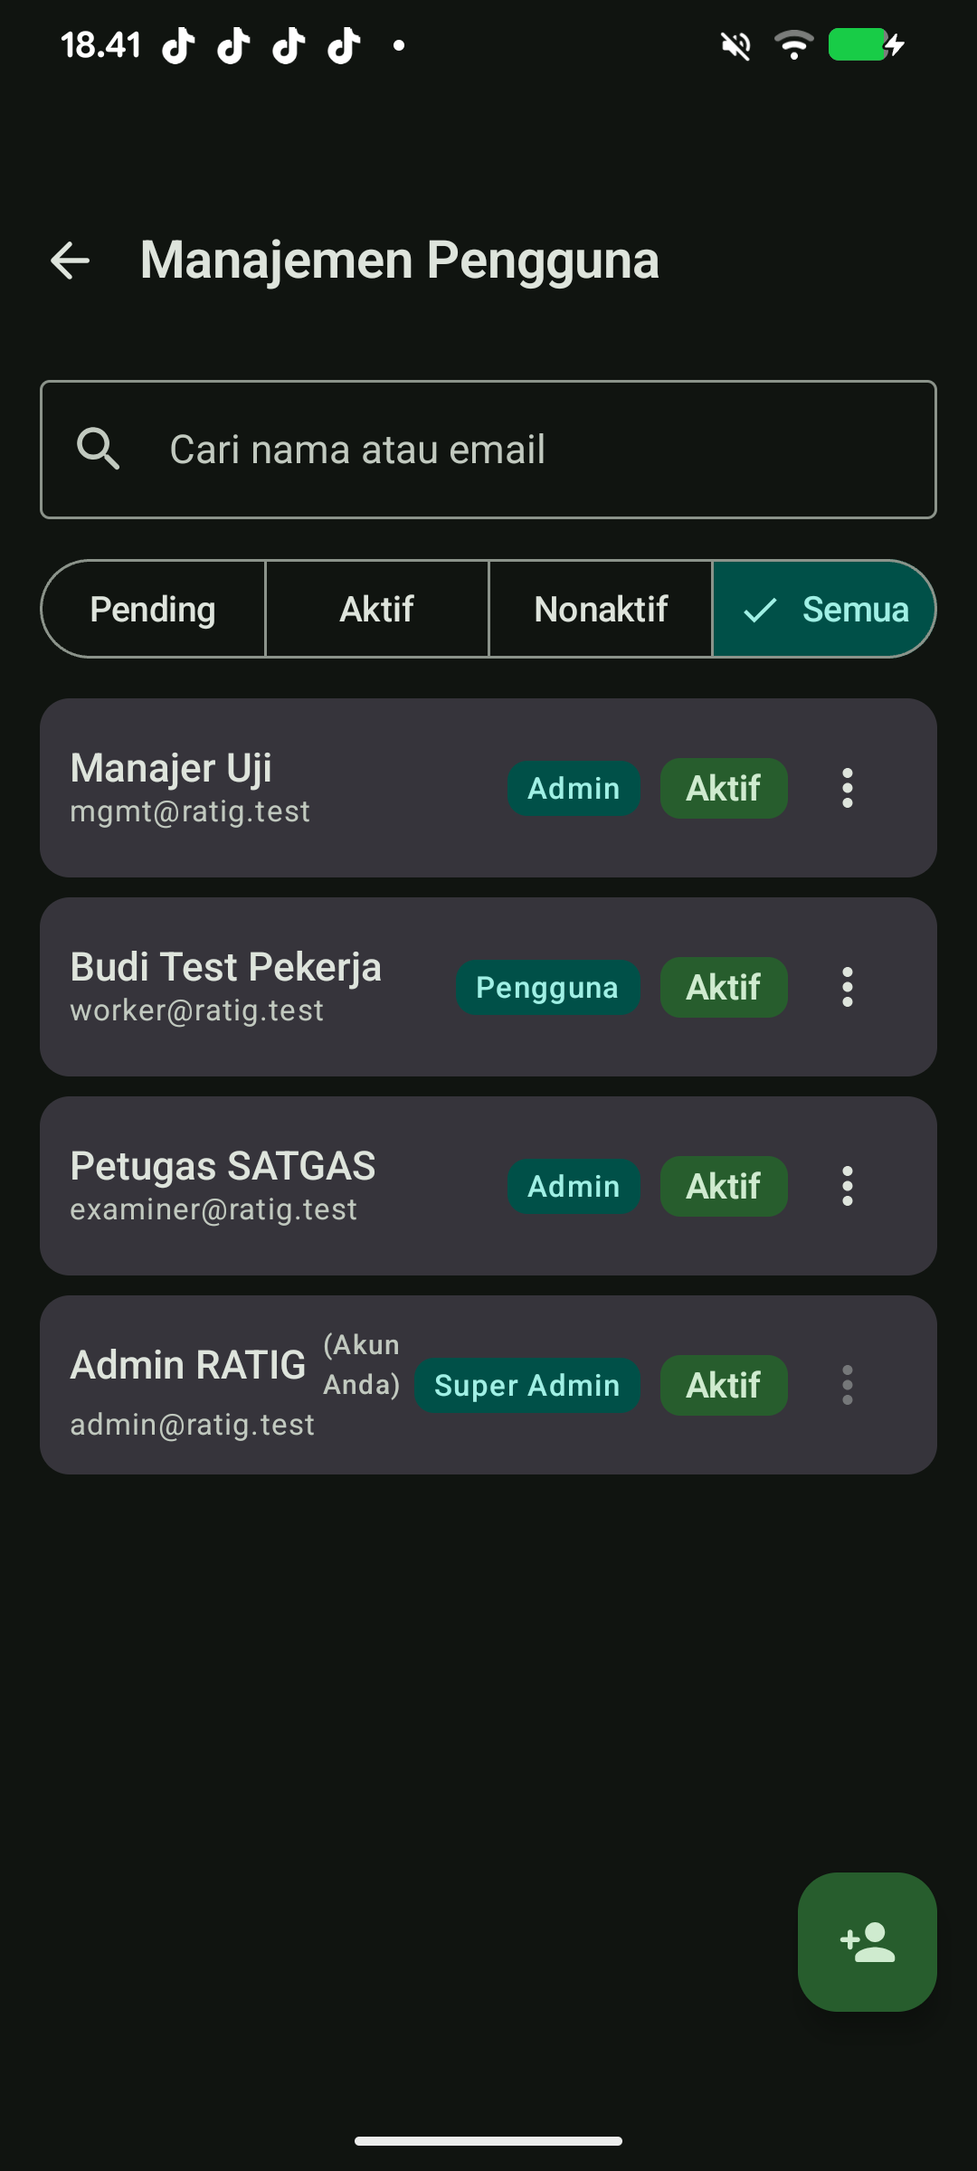  Gambar 3.2 Pengelolaan pengguna

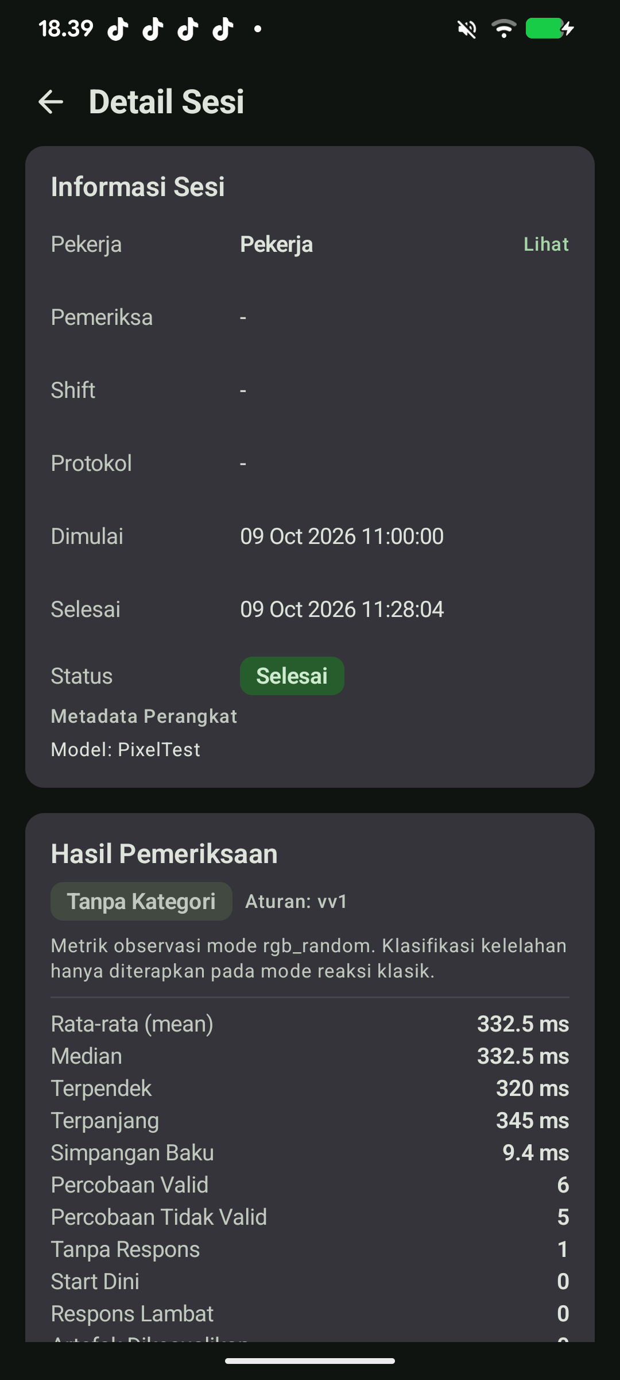  Gambar 3.3 Detail hasil pemeriksaan | 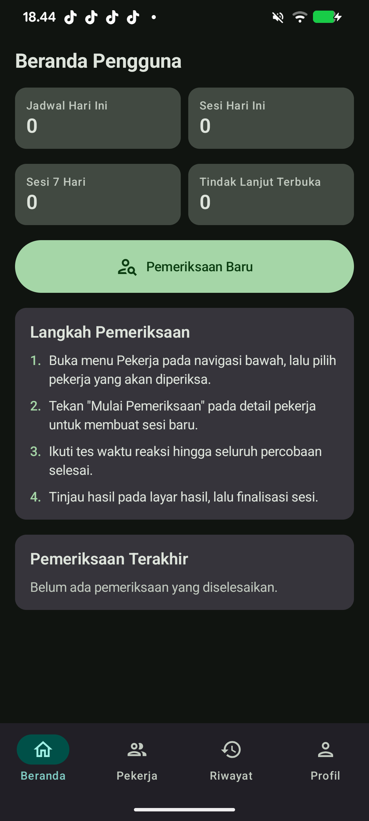  Gambar 3.4 Beranda pengguna

BAB IV PEMBAGIAN TUGAS DAN LUARAN

4.1 Pembagian Tugas Anggota
Anggota | Peran | Tanggung Jawab Utama
Anggota 1  (Ketua) | Arsitektur & Backend | Perancangan arsitektur dan model data, implementasi backend (skema basis data, kebijakan akses, fungsi server), koordinasi tim dan manajemen proyek.
Anggota 2 | Android Developer & UI/UX | Perancangan antarmuka (Material Design 3), implementasi aplikasi (mesin waktu reaksi, mode tes, identifikasi NIK/barcode).
Anggota 3 | Offline/Sinkronisasi, QA & Dokumentasi | Implementasi basis data lokal dan sinkronisasi, penyusunan pengujian, evaluasi usability (UAT), serta dokumentasi dan manual pengguna.

Setiap anggota berkontribusi pada keseluruhan proyek dan bertanggung jawab atas keberhasilan proyek secara tim.

4.2 Luaran yang Ditargetkan
- Produk/prototipe aplikasi Android RATIG yang berfungsi (MVP hingga beta).
- Repositori kode sumber beserta riwayat perubahan (version control).
- Laporan teknis dan dokumentasi sistem.
- Manual pengguna dan manual instalasi.
- Bukti pengujian (unit test, pengujian fungsional) dan hasil evaluasi usability (UAT).
- Materi diseminasi: poster dan/atau video demonstrasi produk.

4.3 Indikator Keberhasilan
Indikator | Target
Akurasi pengukuran waktu reaksi | Konsisten dan tahan terhadap perubahan jam sistem (monotonic clock)
Keberhasilan sinkronisasi | Data pemeriksaan tersinkronisasi otomatis saat kembali online
Kelengkapan alur utama | Identifikasi → tes → hasil → finalisasi berjalan tanpa kesalahan
Evaluasi usability | Skor penerimaan pengguna pada kategori baik
Kualitas rekayasa | Unit test lulus dan kode terkelola dalam repositori

BAB V PENUTUP
Proposal ini menguraikan rencana pelaksanaan Capstone Project berupa pengembangan aplikasi RATIG, yaitu sistem pemeriksaan kelelahan pekerja berbasis waktu reaksi pada perangkat Android dengan dukungan offline-first. Proyek diarahkan untuk menghasilkan produk yang berfungsi, teruji, dan bermanfaat bagi pengguna, dengan tetap memperhatikan aspek keamanan, privasi, dan etika. Melalui pelaksanaan proyek ini, anggota kelompok diharapkan dapat menerapkan kompetensi rekayasa perangkat lunak secara kolaboratif dan profesional.
Hasil RATIG bersifat alat bantu keputusan dan tidak menggantikan penilaian medis maupun keputusan resmi perusahaan.

REFERENSI
[1] Sommerville, I. Software Engineering. Pearson.
[2] Kurose, J. F., & Ross, K. W. Computer Networking: A Top-Down Approach. Pearson.
[3] Stallings, W. Cryptography and Network Security: Principles and Practice. Pearson.
[4] Russell, S., & Norvig, P. Artificial Intelligence: A Modern Approach. Pearson.
[5] Google. Material Design 3 Guidelines. https://m3.material.io
[6] Android Developers. Guide to App Architecture & WorkManager. https://developer.android.com
[7] Supabase. Documentation: PostgreSQL, Auth, and Row Level Security. https://supabase.com/docs
[8] Program Studi Informatika. Pedoman Pelaksanaan Capstone Project. Universitas Siliwangi, 2026.
[9] Program Studi Informatika. Rencana Pembelajaran Semester (RPS) Capstone Project. Universitas Siliwangi, 2026.

